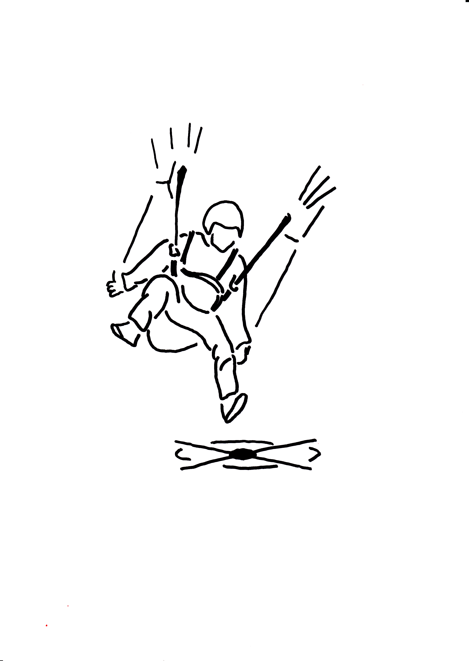
Adrenalin-Bums 2009 Open

……………..
4-5 апреля 2009 года
Латвия, Рига, аэродром „Румбула”
Соревнования организует клуб „Adrenalīns”
www.adrenalins.lv

Небольшой видеоролик о соревнованиях http://www.adrenalins.lv/?do=2&id=312&lang=ru

Цель соревнований

Соревнования организуются, чтобы в честной и безопасной борьбе выявить лучших пилотов и чтобы укрепить дружеские отношения между пилотами, клубами и странами.

План соревнований

9:00 – 10:00 регистрация
10:00 – брифинг (инструктаж)
10:30 – полеты
17:00 – награждение, закрытие соревнований

Основные положения:

1. Регистрация

1.1. В соревнованиях могут участвовать все пилоты, которым Латвийской федерацией парапланеризма было выдано удостоверение парапланериста по крайней мере категории «В» или Международной федерацией аэронавтики (Fédération Aéronautique Internationale) – удостоверение IPPI (International Pilot Proficiency Identification) по крайней мере категории «3».

1.2. Во время регистрации каждый участник соревнований подает заполненную анкету участника и предъявляет свое удостоверение пилота, а также вносит плату за участие в соревнованиях – 5 Ls (для пилотов клуба „Adrenalīns” – бесплатно).

2. Инвентарь

2.1. Участник соревнований сам отвечает за соответствие своего инвентаря всем требованиям и за безопасность полета. Обязательно требуются: крыло, каска, запасной парашют, подвеска с протектором и отцепка для лебедки, наличие которых проверяет Судья на старте. Необходима также пригодная для полетов обувь (ботинки с укрепленным голеностопом). В случае, если инвентарь не будет соответствовать всем требованиям, пилот не допускается к старту!

2.2. Менять крыло в ходе соревнований запрещается.

3. Раунды: В рамках соревнований будут проведены по крайней мере 3 раунда. Количество раундов зависит от погодных условий, и решение на этот счет принимает Главный судья.

4. Старт

4.1. Во время брифинга (инструктажа) между участниками разыгрываются порядковые номера. Каждый участник должен быть готов к старту в соответствии со своим порядковым номером. Порядок (последовательность) стартов можно менять только по предварительному согласованию с Судьей на старте. Участникам, не явившимся на старт или не готовым к старту, в соответствующем раунде начисляется максимальное количество пунктов.

4.2. Вид старта: пассивная лебедка. Пилот несет ответственность за свою подготовленность и умение стартовать при помощи пассивной лебедки как в слабый и сильный ветер, так и в условиях турбулентности.

4.3. Каждому участнику во время затяжки гарантируется минимальная высота 150 м, необходимая, чтобы выполнить задания и безопасно приземлиться. Если участник готов к заданию и хочет отцепиться от троса на более низкой высоте, или же если в ходе затяжки пилот принимает решение прервать выполнение задания, он подает знак лебедчику – делает «ножницы» ногами, что служит сигналом к прекращению затяжки.

5. Задания

5.1. Бросание бомб в цель:
Каждому участнику соревнований на страте выдается шарик, заполенный водой, который во время полета надо бросить в указанную до начала полетов цель. За попадание в центр круга пилоту начисляется 0 пунктов; за попадание на расстояние до 5 м от центра круга количество начисляемых очков равняется количеству сантиметров от нулевой отметки; за попадание на расстояние 5 м и более от центра круга пилот получает максимальное количество пунктов – 500.

5.2. Приземление на точность
Участник соревнований должен приземлиться точно в обозначенную цель. За приземление в центр круга пилоту начисляется 0 пунктов; за приземление на расстояние до 5 м от центра круга количество начисляемых очков равняется количеству сантиметров от нулевой отметки; за приземление на расстояние 10 м и более от центра круга пилот получает максимальное количество пунктов – 1000.

5.3. Другие условия:
- Оба названных задания надо выполнить во время одного полета;
- Каждый пилот сам принимает решение, где и как он держит шарик во время полета;
- Победителем является участник с наименьшим количеством пунктов.

6. Расположение целей

6.1. Цели для названных заданий располагаются на безопасном расстоянии от зоны старта.

6.2. Цель для метания «бомб» (заполненных водой воздушных шариков) размещается по крайней мере на расстоянии 50 м от цели для приземления, чтобы после выполнения первого задания оставалась достаточно безопасная высота (время) для выполнения второго задания.

7. Приземление
Приземляться следует на ноги. Если пилот падает, ему начисляется 1000 пунктов. Падением считается касание земли любой части тела пилота (кроме ступней) или его подвески (за исключением акселератора, подставки для ног или отцепки для троса) до того момента, как земли коснулось крыло.

8. Протесты и возможность повторного старта

8.1. Участник соревнований имеет право требовать повторного старта. Повторные старты проходят в конце раунда.

8.2. Возможность повторного старта можно требовать, если:

8.2.1. Если затяжка была остановлена слишком рано, и у пилота нет высоты, достаточной для безопасного выполнения задания, за исключением случаев, когда пилот сам принял решение отцепиться от троса и подал соответствующий знак лебедчику.

8.2.2. Если во время затяжки произошел обрыв троса, и пилот принял решения не лететь к цели из-за недостаточной высоты.

8.2.3. Если скорость ветра у цели превышает установленный максимум – 7 м/с.

8.2.4. Помеха в зоне цели или если цель закрыта.
Если пилот видит, что имеются помехи по трактории полета или приземление связано с опасностью или помехами и сознательно принимает решение не лететь к цели.

8.2.5. Соображения безопасности.
Если пилот меняет траекторию полета, чтобы избежать в воздухе столкновения с другим пилотом или помехой и сознательно принимает решение не лететь к цели.

8.3. В спорных случаях протест подается до конца конкретного раунда, и его рассматривает Главный судья. В противном случае зарегистрированный результат не меняется и пилоту не предоставляется возможность повторного старта.

9. Дисквалификация

9.1. Участника соревнований могут дисквалифицировать (запретить участвовать в соревнованиях и аннулировать результаты) в следующих случаях:

9.1.1. За неспортивный поступок

9.1.2. За связанные с опасностью действия. Опасными считаются действия, в результате которых крыло может быть сорвано или войти в негативную спираль. Опасными также считаются приземление в крутом вираже, угол которого превышает 90^{о} по отношению к ветру, и «клевки» на малой высоте. Запрещается опускаться вертикально, используя полностью выжатый акселератор и максимально заторможенное крыло.
В случае, если фиксируются опасные действия, пилот на первый раз получает предупреждение, а при повторном совершении опасных действий дисквалифицируется. Пилоты, срывающие крыло или входящие в негативную спираль, дисквалифицируются.

Ответственные лица

Директор соревнований: Михаил Вавилов
Главный судья: Петерис Голубецкис

